案内図
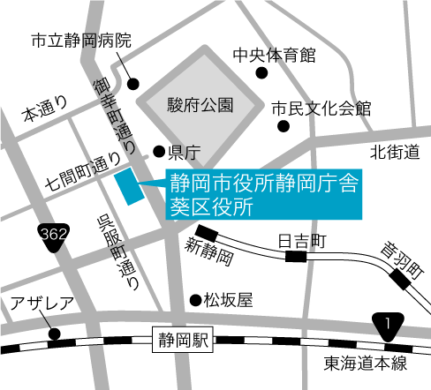
駿府城公園

【提出場所】 静岡市役所静岡庁舎本館１階 財政局財政部管財課

【交 通】 JR静岡駅から徒歩10分
静鉄電車「新静岡駅」から徒歩5分
静鉄バス「県庁・静岡市役所葵区役所」下車
公共交通機関をご利用ください。
※応募要項は次の場所で配付しています。また、静岡市ホームページからもダウンロードできますのでご利用ください。

【応募要項配付場所】 静岡市役所 管財課

【静岡市ホームページ】 https://www.city.shizuoka.lg.jp/jigyousyabosyu/s003681.html
